`timescale 实数单位 / 小数单位 // 语法格式 `
`timescale 1ps / 1ps // 例子1
always #5 CLOCK = ~CLOCK；
forever #5 CLOCK = ~CLOCK；
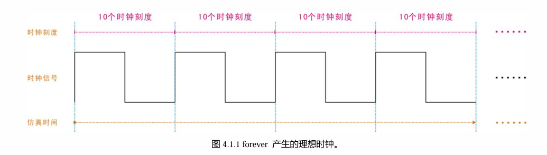
fork ... join 语法书说是并行块
begin ... end 则是顺序块

阻塞赋值和非阻塞赋值注意点：
1.时序电路建模时，用非阻塞赋值（<=）。
2.锁存器电路建模时，用非阻塞赋值(<=)。
3.用always块建立组合逻辑时，用阻塞赋值(=)。
4.在同一个always块中建立时序和组合逻辑电路时，用非阻塞赋值。
5.在同一个always块中不要既用非阻塞赋值又用阻塞赋值。
6.不要在一个以上的always块中为同一个变量赋值。
7.用$strobe系统任务来显示用非阻塞赋值的变量值。
8.在赋值时不要使用#0延迟。
9.e<=a+b+c;和e=a+b+c;没有却别都是赋值时钟上升沿之后的值。
10.e<=a；e=a原来的值，即时钟上升沿之前的值。
11.存储器类型的变量先要初始化，初始化完成后才能读取。

input 变量（变量只能是wire型，默认wire型）
output 变量（变量可以是wire型或reg型，默认wire型）

always模块内赋值时等式左边变量只能是reg型;
assign语句用于连续赋值（continuous assignment），其赋值目标必须是wire类型的变量，而不能是reg类型的变量;

顶层模块中连接不同子模块的信号（变量）通常必须是 wire 类型，而不是 reg 类型。这是由Verilog的语义规则决定的，因为模块之间的连接代表的是物理连线（即 wire），而不是存储单元（reg）。

tb文件模块内的变量与例化模块output 变量的类型不能都是wire型或reg型，两者应该不同
assign 赋值语句；//只能写一条
forever 赋值语句；//只能写一条
或者
forever
begin
赋值语句; //可以写多条
赋值语句;
end

Initial 语句注意
- tb文件中不同的initial语句是并行执行的
- initial中包含多天赋值语句时应该用begin end

{}是位拼接符，功能是把它里面用逗号隔开的小reg链接成一个大的整体reg是安位自左向右自高向低，注意里面的reg必须是位确定的
例如：{kc[0],kc[3:1]}是连接kc[0]和kc[3:1]，例如：kc=4‘b1110，那么之后kc=4'b0111

$random可以产生一个有符号的32bit随机整数，一般的用法为：
1、产生随机整数：
num = $random%b
其中，b为十进制整数；
则num为范围在 -（b-1）:(b-1) 中的随机数
2、产生随机正整数：
num = {$random}%b
其中，b为十进制整数；
则num为范围在 0:(b-1) 中的随机数

Parameter 定义一个标识符代表常量
parameter 参数名1=表达式1,参数名n=表达式n;
1.wire使用场景：
当信号需要持续驱动时，应使用wire。
在元件实例化时，连接端口通常使用wire类型。
2.reg使用场景：
当信号需要在过程块中被赋值时，应使用reg。
在描述时序逻辑电路时，通常使用reg来表示寄存器或触发器。

